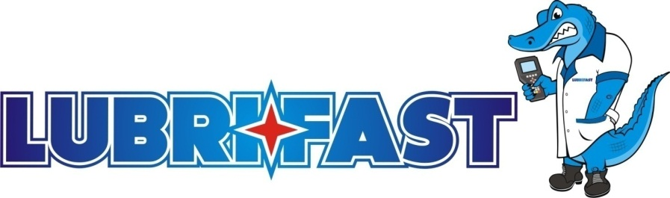

LOS MOCHIS, SINALOA JUNIO 18 2025

KURODA

VARIOS

VEHICULO NISSAN NP 300

MOBIL KC58

SERIE 3N6AD35C5GK827294

MODELO 2016

KM

POR MEDIO DE LA PRESENTE LE COTIZO LO SIGUIENTE:

1. REPARACION DE ENCENDIDO $ 2000.00
2. TOMA DE AGUA $ 1600.00
3. SERVICIO MAYOR $ 2600.00

SUBTOTAL $6200.00

IVA $992.00

TOTAL $7192.00

LAM. PAUL GERARDO KELLY SOTO